# **EE534-Laboratório de Eletrônica Aplicada**

**FEEC-UNICAMP**

# Laboratório l: Osciloscópio e Gerador de Sinais

**Objetivo:** montar condicionador de sinais e calibrar o osciloscópio.

O osciloscópio pela placa de som é uma alternativa barata para a aula de laboratório à distância. Porém, é limitado:

* Amplitude máxima pico a pico: 1V;
* Faixa de frequência: 100 a 2000 Hz;
* Não mede tensão cc, devido ao capacitor de entrada da placa de som;
* impedância de entrada baixa (<1 KΩ);
* aplica uma tensão cc de ~5V na entrada de áudio (para polarizar o microfone);

Lista de Componentes:

Proto-board;

Alicates;

Multímetro;

Osciloscópio;

Resistores:

2 x 10MΩ;

2 x Capacitores Poliester 2,2 µF;

1 x Trim-pot 10 KΩ;

1 x CI LM324.

**Roteiro**

1-) Instale a placa de som usb no computador e a teste com um fone de ouvido e um microfone. Dica: utilize as configurações do Skype para testar a entrada e saída de áudio.

Obs: o fone de ouvido de celular funciona apenas na saída de som, na entrada, não funciona, pois seu plug P2 é de 4 vias. Dê preferência para fones de ouvido com dois plugs P2, ou seja, um plug para o microfone e outro para o alto falante. Caso não tenha, teste somente a saída de áudio.

2-) Instale o Soundcard Oscilloscope: <https://www.zeitnitz.eu/scope_en>

Obs: Caso clique no arquivo e não abra o instalador, abra o arquivo utilizando outro programa para descompactar o arquivo (7zip; Winrar; etc)

3-) Simule o circuito condicionador de sinais (figura 1), considere uma carga de 100 Ω em Vout.

1. Vin=1Vpp (10 Hz). Encontre o ganho.
2. Vin=1Vpp (100 Hz). Encontre o ganho.
3. Vin=1Vpp (500 Hz). Encontre o ganho.
4. Vin=1Vpp (1KHz). Encontre o ganho.
5. Vin=1Vpp (2KHz). Encontre o ganho.

4- ) Monte o circuito da Figura 1 em protoboard, sem a carga de 100 Ω.

Obs: O LM324 tem 4 amplificadores operacionais, escolha o que melhor lhe convém, utilize o datasheet para ver a pinagem. Não esqueça de alimentar o circuito e de ajustar a resistência do trim-pot multivoltas (antes de liga-lo no circuito), com ao auxílio de um multímetro, para aproximadamente 1 kΩ e 9 kΩ (observe que a resistência de 1kΩ do trim-pot está ligada ao terra).

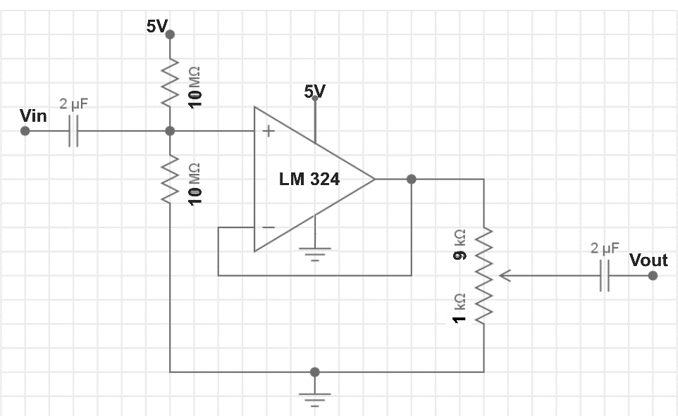

Figura 01: Circuito condicionador de sinais

5-) Calibração do osciloscópio.

1. Utilizar o módulo gerador de pulso (figura 2)
2. Escolher a menor frequência (1 a 50 Hz);

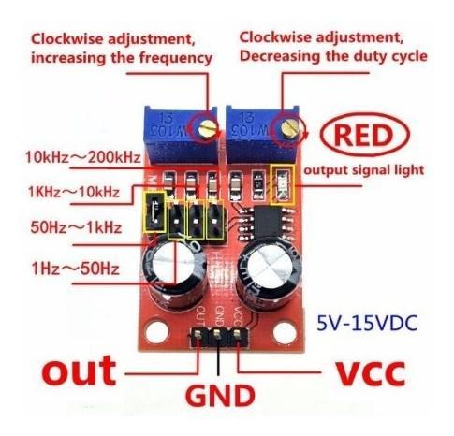

Figura 02: módulo gerador de pulso

1. Girar o trim-pot de ajuste de frequência totalmente no sentido anti-horário;
2. Girar o trim-pot de ajuste de duty cycle totalmente no sentido anti-horário;
3. Ligar o módulo oscilador à fonte cc por meio do proto-board;
4. Ligar a saída (out) em um divisor resistivo montado no proto-board (figura 03);

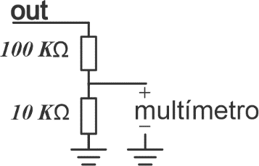

Figura 03: divisor resistivo

1. Ligar a saída do divisor resistivo no multímetro, ajustado para medir tensão cc e fundo de escala de 2V;
2. Seguir as instruções do vídeo: <https://youtu.be/fCz9nzq5Cgg>
3. Ligar a saída (Vout) do circuito da figura 1 à entrada (microfone) da placa de som USB;
4. Ligar a entrada (Vin) do circuito da figura 1 à saída do divisor resistivo da figura 3 (no lugar do multímetro);
5. Seguir as instruções do vídeo: <https://youtu.be/4YKlTHZuz04>

6-) Calibração do gerador de sinais.

1. Retirar o módulo gerador de pulsos e o divisor resistivo do proto-board;
2. Ligar a saída de som da placa de som USB à entrada do circuito condicionador de sinais;
3. Seguir as instruções do vídeo: <https://youtu.be/Gj5D2_Ts22Y>
4. Modifique as formas de onda e as observe no osciloscópio.
5. Colocar uma senóide de 40 mVpp e medir com os cursores a amplitude. Se necessário, ajuste o Offset para a onda ficar simétrica, em relação ao eixo x, ou seja, as amplitudes de pico ficarem iguais em módulo. Anote o valor do Offset ajustado. Assuma em todos os experimentos que toda vez que o gerador de sinais for ajustado para 40 mV, a amplitude é igual a medida pelo cursor.